МИНОБРНАУКИ РОССИИ
Санкт-Петербургский государственный
электротехнический университет
«ЛЭТИ» им. В.И. Ульянова (Ленина)
Кафедра МОЭВМ

отчет
по лабораторной работе №2
по дисциплине «Программирование на ассемблере»
Тема: Работа с наборами данных и задания для построения загрузочных модулей

Студент гр. 8304 |  | Сергеев А.Д,
Преподаватель

Санкт-Петербург
2020
Цель работы.
Войти в z/OS и ISPF.
Создать библиотечный НД для исходных модулей с именем IBMUSER.<your_name>.ASM
Создать библиотечный набор данных для макроопределений IBMUSER.<your_name>.MACLIB
Создать библиотечный НД для загрузочных модулей с именем IBMUSER.<your_name>.LOADLIB
Создать библиотечный НД для листингов с именем IBMUSER.<your_name>.LISTLIB
Создать библиотечный НД для заданий с именем IBMUSER.<your_name>.JOBLIB
Создать задания для построения загрузочных модулей и запуска построенных модулей.

Основные теоретические положения.
Войти в панель утилит (3).
Выбрать 2 Data Set.
В строке Name в апострофах записать имя создаваемого НД ‘IBMUSER.<name> .ASM’
В следующей строке укажите том ZAPRD1. Эти тома ZAPRD* предназначены для НД пользователей. Другие используются системой.
В НД ‘IBMUSER.<name> .LOADLIB’ формат записи должен быть U.
В НД ‘IBMUSER.<name> .LISTLIB’ длина записи должна быть 135.

В НД IBMUSER.<your_name>.JOBLIB создайте раздел. Для этого после создания библиотеки повторите аллокирование как для библиотечного НД, но к имени добавьте раздел IBMUSER.<your_name>.JOBLIB(BUILD)
Затем откройте этот раздел для редактирования и введите текст задания.
Наборы данных в соответствующих DD операторах нужно поставить те, которые были созданы на предыдущих шагах.

Ход работы.
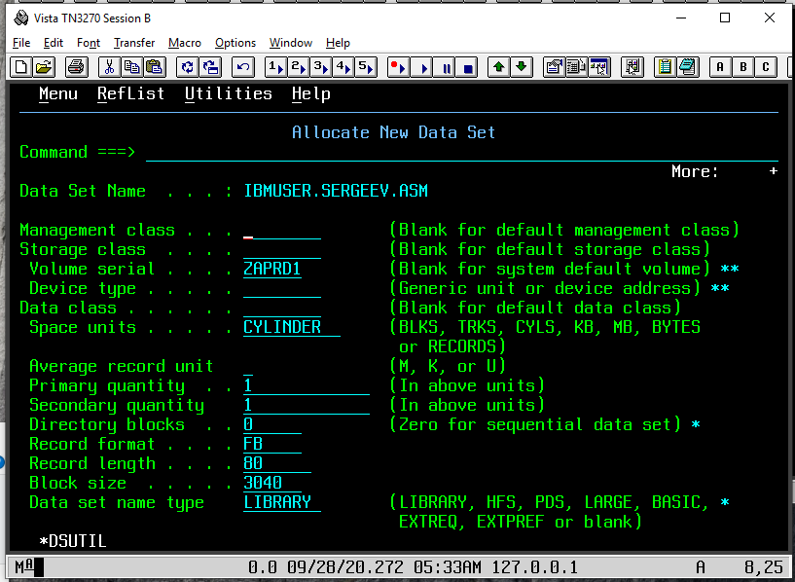
Рисунок 1 — Создание НД .ASM
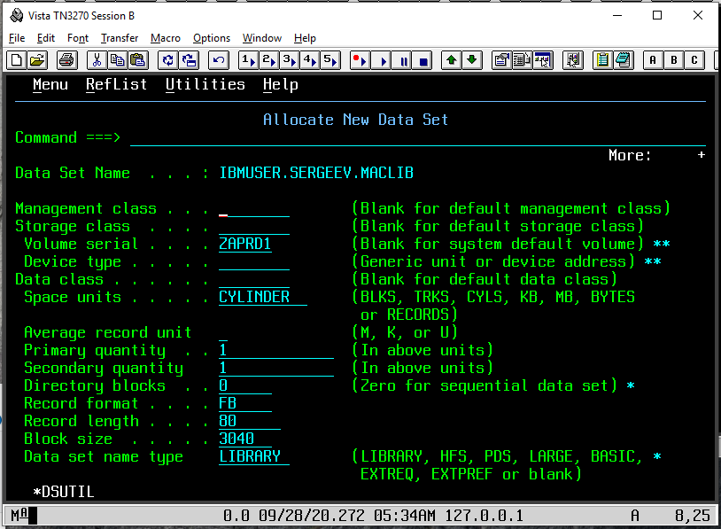
Рисунок 2 — Создание НД .MACLIB
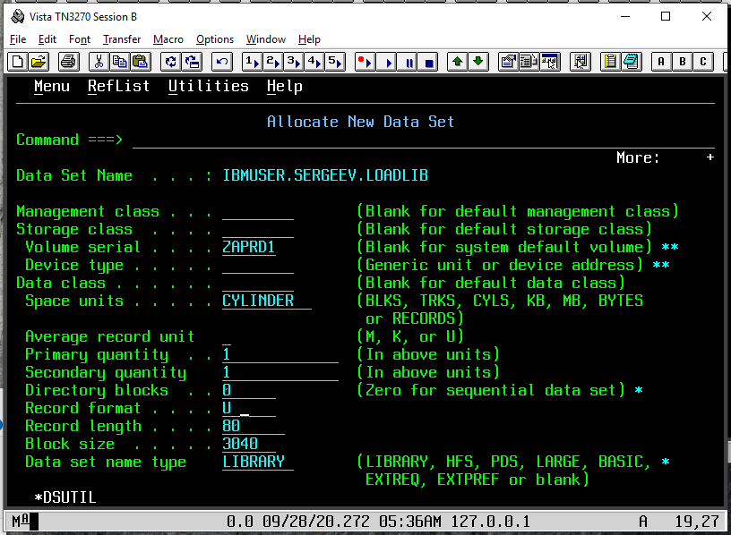
Рисунок 3 — Создание НД .LOADLIB
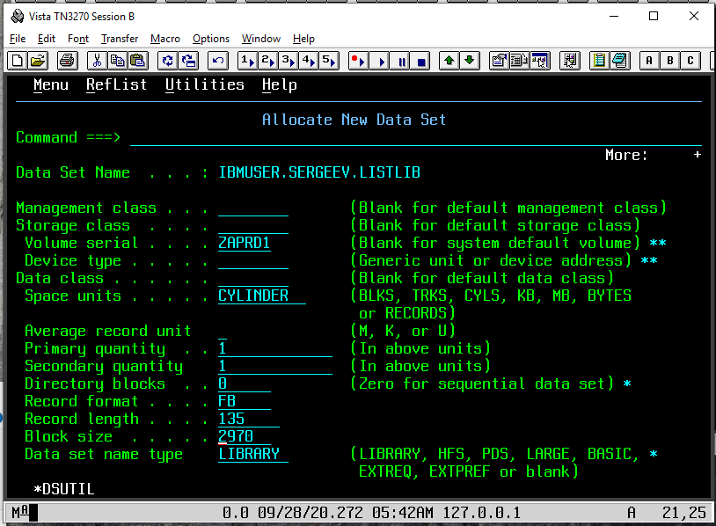
Рисунок 4 — Создание НД .LISTLIB
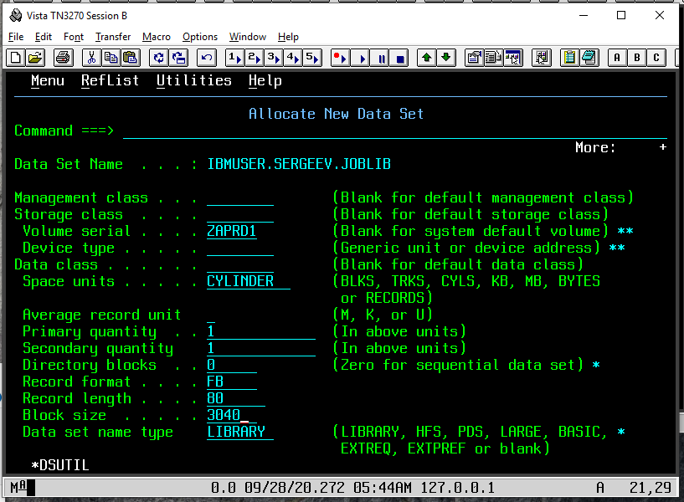
Рисунок 5 — Создание НД .JOBLIB
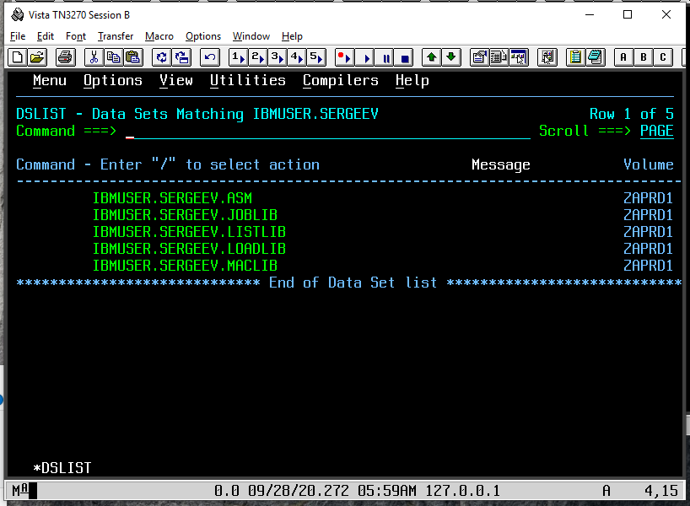
Рисунок 6 — Список созданных НД
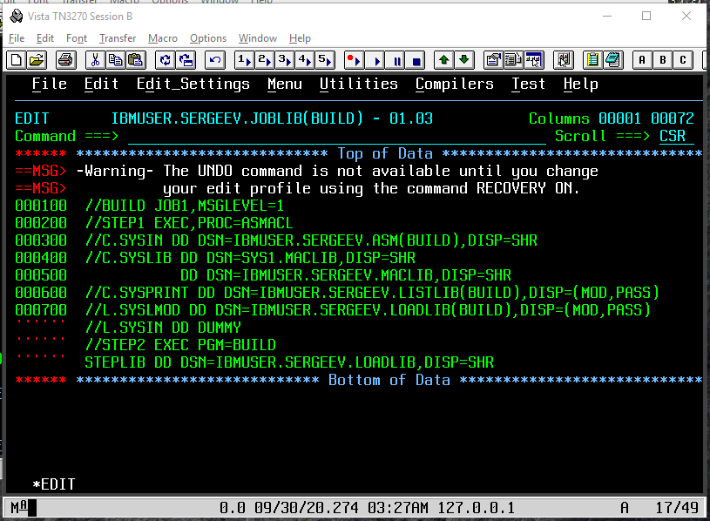
Рисунок 6 — Создание и заполнение раздела BUILD

Выводы.
Был изучен процесс создания НД и построения заданий для загрузочных модулей.

